Resolución del Pleno del Instituto de Transparencia, Acceso a la Información Pública y Protección de Datos Personales del Estado de México y Municipios, con domicilio en Metepec, Estado de México, a tres de octubre dos mil dieciocho.

VISTO el expediente electrónico formado con motivo del recurso de revisión número 02755/INFOEM/IP/RR/2018, interpuesto por el C. XXXXXXXXXXXX, en lo sucesivo el Recurrente, en contra de la respuesta de la Universidad Politécnica del Valle de Toluca, en lo subsecuente el Sujeto Obligado, se procede a dictar la presente resolución.

A N T E C E D E N T E S

PRIMERO. De la solicitud de información.
Con fecha veintiocho de junio de dos mil dieciocho, el Recurrente, presentó a través del Sistema de Acceso a la Información Mexiquense (SAIMEX) ante el Sujeto Obligado, solicitud de acceso a la información pública, registrada bajo el número de expediente 00626/UPVT/IP/2018, mediante la cual solicitó información en el tenor siguiente:

“Histórico de Rectores, Directores y Jefes de Departamento, Contralores y sus apoyos secretariales, indicando el nombre, cargo, periodo en el cargo, si renunció o fue despedido.” (Sic).

Modalidad de entrega: a través del SAIMEX.
SEGUNDO. De la respuesta del sujeto obligado.
De las constancias que obran en el expediente electrónico del SAIMEX, se advierte que, en fecha dos de agosto de dos mil dieciocho el Sujeto Obligado, dio respuesta a la solicitud de acceso a la información, como se muestra a continuación:
Metepec, México a 02 de Agosto de 2018
Nombre del solicitante: XXXXXXXXXXXXXXXXXXXX
Folio de la solicitud: 00626/UPVT/IP/2018

En respuesta a la solicitud recibida, nos permitimos hacer de su conocimiento que con fundamento en el artículo 53, Fracciones: II, V y VI de la Ley de Transparencia y Acceso a la Información Pública del Estado de México y Municipios, le contestamos que:

De conformidad con los artículos 1, 2, 3, fracciones XLIV, 4, 12, 16, 23 fracción V, 24 fracción XI y último párrafo, 50, 51, 53 fracciones II, IV, V y VI de la Ley de Transparencia y Acceso a la Información Pública del Estado de México y Municipios, me permito comentar a usted lo siguiente: En atención a la solicitud de información pública registrada con el número de folio 00626/UPVT/IP/2018, que realizó el 28 de junio del año en curso, sírvase encontrar en archivo adjunto copia digitalizada en formato pdf del oficio emitido por el Servidor Público Habilitado, del Departamento de Recursos Humanos y Materiales, en el cual se detalla lo referente a su solicitud de información. Se hace de su conocimiento el término de quince días para interponer el recurso de revisión que se señala en los artículos 176,177 y 178 de la Ley de la materia, en caso de considerar que la respuesta es desfavorable a su solicitud.

ATENTAMENTE

LIC. GABRIELA AVILES OLIVARES

Adjuntando dos archivo con los nombres y contenidos siguientes:
00626UPVTIP2018.pdf, el cual contiene el oficio 205BL14002/570/2018 de fecha dos de agosto de dos mil dieciocho, signado por la jefa de departamento de recursos humanos y materiales, en donde manifiesta que de acuerdo a sus atribuciones, la información solicitada corresponde al periodo del veintiocho de junio de dos mil diecisiete al veintiocho de junio de dos mil dieciocho, plasmando la siguiente información.

SOLICITUD 00626.pdf, archivo que contiene el oficio 205BL03001/1730/2018 de fecha dos de agosto de dos mil dieciocho en donde la Titular de la Unidad de Transparencia remite la información proporcionada por el Servidor Público Habilitado al Particular.

TERCERO. Del recurso de revisión.
Inconforme con la respuesta por parte del Sujeto Obligado, el ahora Recurrente en fecha dos de agosto de dos mil dieciocho, interpuso el recurso de revisión, el cual fue registrado en el sistema electrónico con el expediente número 02755/INFOEM/IP/RR/2018, en el cual aduce, las siguientes manifestaciones:
Acto Impugnado:
“Información incompleta.”(Sic).

Razones o Motivos de Inconformidad:
“Haber XXXXXXXXXX, te pedí el histórico y XXXXXXXXXX, que te pasa, investiga y cumple con lo que debes informar, esta incompleto pedí los apoyos secretariales también. XXXXXXXXXX” (Sic)

CUARTO. Del turno del recurso de revisión.
Medio de impugnación que le fue turnado a la Comisionada Zulema Martínez Sánchez, por medio del sistema electrónico, en términos del arábigo 185 fracción I de la Ley de Transparencia y Acceso a la información Pública del Estado de México y Municipios, del cual recayó acuerdo de admisión en fecha ocho de agosto de la presente anualidad, determinándose en él, un plazo de siete días para que las partes manifestaran lo que a su derecho corresponda en términos del numeral ya citado.

QUINTO. De la etapa de manifestaciones y/o alegatos.
Así, una vez transcurrido el término legal referido se destaca que el Sujeto Obligado en fecha diecisiete de agosto de dos mil dieciocho de dos mil dieciocho, emitió informe justificado con el documento denominado RR2755.pdf, que contiene el oficio 205BL16001/1914/2018 de fecha diecisiete de agosto de dos mil dieciocho, con el respectivo informe justificado en donde el Titular de la Unidad de Transparencia ratifica su respuesta inicial, por lo que al no actualizar la fracción III del artículo 185 de la Ley de Transparencia local, no se puso a la vista del particular, sin embargo se adjuntara al notificar la presente resolución.

Por parte del Recurrente no emitió manifestaciones o alegatos que a su derecho convinieran.

Alcance al informe justificado.
En fecha catorce de septiembre de dos mil dieciocho, el Sujeto Obligado remitió a esta ponencia mediante correo electrónico un alcance al informe justificado, el cual consta de cinco archivos, los cuales contiene los siguientes nombres: CONTRALOR INTERNO 2017.pdf, RECTORES, DIRECTORES Y JEFES DE DEPTO 2010-2017.pdf, SECRETARIAS 2010-2017, TABULADORES 2010-2017.pdf y ALCANCE 02755.pdf, los cuales no se insertan en razón de que más adelante serán analizados y se adjuntarán al momento de notificar la presente resolución.

Del cierre de instrucción.
Así, una vez transcurrido el término legal, se decreta el cierre de instrucción en fecha doce de junio de dos mil dieciocho, en términos del artículo 185 Fracción VI de la Ley de Transparencia y Acceso a la Información Pública del Estado de México y Municipios, iniciando el término legal para dictar resolución definitiva del asunto.

Ampliación del plazo para resolver el recurso de revisión.
En fecha treinta de agosto de dos mil dieciocho, se remitió a las partes el acuerdo de ampliación del plazo para resolver el presente recurso de revisión en términos del artículo 181 de la Ley de Transparencia y Acceso a la Información Pública del Estado de México y Municipios.

C O N S I D E R A N D O

PRIMERO. De la competencia.
Este Instituto de Transparencia, Acceso a la Información Pública y Protección de Datos Personales del Estado de México y Municipios, es competente para conocer y resolver el presente recurso de revisión interpuesto por el ciudadano, conforme a lo dispuesto en los artículos 6, apartado A, fracción IV de la Constitución Política de los Estados Unidos Mexicanos, 5, párrafos vigésimo, vigésimo primero y vigésimo segundo fracción IV de la Constitución Política del Estado Libre y Soberano de México, 1, 2 fracción II, 13, 29, 36 fracciones II y III, 176, 178, 179 fracción V, 181 párrafo tercero, 182, 185, 188 y 194 de la Ley de Transparencia y Acceso a la Información Pública del Estado de México y Municipios, 9, fracciones I y XXIV y 11 del Reglamento Interior del Instituto de Transparencia, Acceso a la Información Pública y Protección de Datos Personales del Estado de México y Municipios.

SEGUNDO. De los alcances del Recurso de Revisión.
Anterior a todo debe destacarse que el recurso de revisión tiene el fin y alcance que señalan los numerales 176, 179 fracción V, 181 párrafo cuarto, 194 y 195 y demás aplicables de la Ley de Transparencia y Acceso a la Información Pública del Estado de México y Municipios vigente y será analizado conforme a las actuaciones que obren en el expediente electrónico con la finalidad de reparar cualquier posible afectación al derecho de acceso a la información pública y garantizando el principio rector de máxima publicidad.

TERCERO. Del estudio de las causas de improcedencia.
El estudio de las causas de improcedencia que se hagan valer por las partes o que se advierta de oficio por este Resolutor debe ser objeto de análisis previo al estudio de fondo del asunto ya que el estudio de los presupuestos procesales sobre el inicio o trámite de un proceso genera eficacia jurídica de las resoluciones, más aún que se trata de una figura procesal adoptada en la ley de la materia la cual impide su estudio y resolución cuando una vez admitido el recurso de revisión se advierta una causa de improcedencia que permita sobreseer el recurso de revisión sin estudiar el fondo del asunto; circunstancias anteriores que no son incompatibles con el derecho de acceso a la justicia, ya que éste no se coarta por regular causas de improcedencia y sobreseimiento con tales fines.

IMPROCEDENCIA Y SOBRESEIMIENTO EN EL JUICIO DE AMPARO. LAS CAUSAS PREVISTAS EN LOS ARTÍCULOS 73 Y 74 DE LA LEY DE LA MATERIA, RESPECTIVAMENTE, NO SON INCOMPATIBLES CON EL ARTÍCULO 25.1 DE LA CONVENCIÓN AMERICANA SOBRE DERECHOS HUMANOS.
Del examen de compatibilidad de los artículos 73 y 74 de la Ley de Amparo con el artículo 25.1 de la Convención Americana sobre Derechos Humanos no se advierte que el derecho interno desatienda los estándares que pretenden proteger los derechos humanos en dicho tratado, por regular causas de improcedencia y sobreseimiento que impiden abordar el estudio de fondo del asunto en el juicio de amparo, en virtud de que el propósito de condicionar el acceso a los tribunales para evitar un sobrecargo de casos sin mérito, es en sí legítimo, por lo que esa compatibilidad, en cuanto a los requisitos para la admisibilidad de los recursos dependerá, en principio, de los siguientes criterios: no pueden ser irracionales ni de tal naturaleza que despojen al derecho de su esencia, ni discriminatorios y, en el caso, la razonabilidad de esas causas se justifica por la viabilidad de que una eventual sentencia concesoria tenga un ámbito de protección concreto y no entre en conflicto con el orden jurídico, no son de tal naturaleza que despojen al derecho de su esencia ni tampoco son discriminatorias, pues no existe alguna condicionante para su aplicabilidad, en función de cuestiones personales o particulares del quejoso. Por tanto, las indicadas causas de improcedencia y sobreseimiento no son incompatibles con el citado precepto 25.1, pues no impiden decidir sencilla, rápida y efectivamente sobre los derechos fundamentales reclamados como violados dentro del juicio de garantías.

Por lo que una vez que se analizó el expediente en estudio se cae en la cuenta de que no se actualiza ninguna de las casuales a continuación transcritas:

“Artículo 191. El recurso será desechado por improcedente cuando:
I. Sea extemporáneo por haber transcurrido el plazo establecido en la presente Ley, a partir de la respuesta;
II. Se esté tramitando ante el Poder Judicial de la Federación algún recurso o medio de defensa interpuesto por el recurrente;
III. No actualice alguno de los supuestos previstos en la presente Ley;
IV. No se haya desahogado la prevención en los términos establecidos en la presente Ley;
V. Se impugne la veracidad de la información proporcionada;
VI. Se trate de una consulta, o trámite en específico; y
VII. El recurrente amplíe su solicitud en el recurso de revisión, únicamente respecto de los nuevos contenidos.”

Ya que no fue interpuesto de forma extemporánea, no se está tramitando ante el Poder Judicial Federal, no es una consulta, o trámite en específico, ni tampoco se advierte que la recurrente amplíe su solicitud en el recurso de revisión, por lo que al no existir causas de improcedencia invocadas por las partes ni advertidas de oficio, este Órgano Garante de la Transparencia se avoca al análisis del fondo del asunto que nos ocupa.

Así las cosas, al no existir causas de improcedencia invocadas por las partes ni advertidas de oficio por este Resolutor, se procede al análisis del fondo de los asuntos en los siguientes términos.

CUARTO. Del estudio y resolución del asunto.
Ahora bien, se procede al análisis del presente recurso, así como al contenido íntegro de las actuaciones que obran en el expediente electrónico, para así estar en posibilidad este Órgano Colegiado de dictar el fallo correspondiente conforme a derecho, tomando en consideración los elementos aportados por las partes y apegándose en todo momento al principio de máxima publicidad consagrado en nuestra Constitución Federal, Local y demás leyes aplicables en la materia, así como en los tratados internacionales en los que el Estado Mexicano sea parte, en concordancia con el artículo 8 de la Ley de Transparencia local.

Por ello tenemos que los requerimientos solicitados fueron los siguientes: “Histórico de Rectores, Directores y Jefes de Departamento, Contralores y sus apoyos secretariales, indicando el nombre, cargo, periodo en el cargo, si renunció o fue despedido” (Sic). Al respecto el Sujeto Obligado remitió una tabla con información referente al nombre de once servidores públicos, su cargo, el periodo en que ocupo el cargo y la causa de su terminación laboral, información correspondiente del veintiocho de junio de dos mil diecisiete al veintiocho de junio de dos mil dieciocho.

Sin embargo el particular considero que no satisfizo su derecho de acceso a la información por lo que interpuso recurso de revisión en donde manifestó que solicito el histórico así como los apoyos secretariales.

Primeramente es necesario señalar que la Constitución Política de los Estados Unidos Mexicanos establece en su artículo 8 que las solicitudes de información deben realizarse de manera respetuosa, por lo que se le sugiere al particular que en ocasiones posteriores realice sus solicitudes de información de manera respetuosa y pacífica.

Ahora bien el Sujeto Obligado informe justificado en donde ratifico su respuesta inicial, sin embargo en un acto posterior, remitió un alcance al informe justificado, en este tenor analicemos la información remitida.

CONTRALOR INTERNO 2017.pdf, contiene el siguiente cuadro:
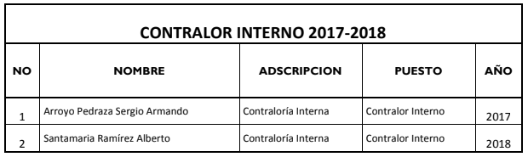
RECTORES, DIRECTORES Y JEFES DE DEPTO 2010-2017.pdf, contiene una tabla con un listado de servidores públicos que han ocupado los puestos de Rectores, Directores y jefes de departamento desde el año dos mil diez hasta el año dos mil diecisiete, en donde se muestra el numero consecutivo, el nombre, su adscripción, el puesto y el año correspondiente.

SECRETARIAS 2010-2017, contiene un listado de servidores públicos que han ocupado el puesto de secretarias de rector, de directores de área y de jefes de departamento correspondientes a los años de dos mil diez a dos mil diecisiete.
TABULADORES 2010-2017.pdf, archivo que consta de diecinueve hojas en donde se muestra los tabuladores autorizados desde el año dos mil diez y hasta el años dos mil diecisiete.

ALCANCE 02755.pdf, contiene el oficio 25BL14002/824/2018 de fecha trece de septiembre de dos mil dieciocho, en donde la Jefa de Departamento de Recursos Humanos y Materiales solicita de considere la información remitida, correspondiente a la información que se encuentra en los archivos en trámite y concentración por un periodo de ocho años, adjuntando la información citada en los puntos anteriores, haciendo hincapié en que respecto al puesto de Contralor Interno, solo se entrega la información del año 2017, ya que por parte de la Secretaria de Finanzas, autoriza la modificación al organigrama, surgiendo la unidad administrativa de Contraloría Interna.

Así también manifestó que en relación al punto respecto de los apoyos secretariales, informa que en los tabuladores de sueldos de los años 2010 a 2017, no se encuentra registro alguno de pago por prestación con la denominación como “apoyo secretarial”, sin embargo atendiendo al principio de máxima publicidad, adicionalmente se adjunta un listado de servidores públicos que han ocupado el puesto de secretaria.

En este sentido nuestro estudio versará en determinar si la información remitida en respuesta y alcance al informe justificado colma el requerimiento solicitado por el particular.

Para tal efecto analicemos la solicitud de información, el particular requiere un documento en el cual indique el nombre, el cargo, el periodo en el que laboró y la causa de la recisión de trabajo, es decir si fue despido o renuncia, de los servidores públicos que fungieron como Rectores, Directores, Jefes de Departamento y Contralores.
De lo cual, podemos advertir que se trata de un documento ad-hoc, cabe señalar que el derecho de acceso a la información pública se satisface en aquellos casos en que se entregue el soporte documental en que conste la información pública, toda vez que, los Sujetos Obligados no tienen el deber de generar, poseer o administrar la información pública con el grado de detalle solicitado; esto es, que no tienen el deber de generar un documento ad hoc, para satisfacer el derecho de acceso a la información pública, como lo establece el artículo 12 de la Ley de Transparencia y Acceso a la Información Pública del Estado de México y Municipios.

Como apoyo a lo anterior, es aplicable el Criterio 03-17, emitido por el Instituto Nacional de Transparencia, Acceso a la Información y Protección de Datos Personales, que dice:

“No existe obligación de elaborar documentos ad hoc para atender las solicitudes de acceso a la información. Los artículos 129 de la Ley General de Transparencia y Acceso a la Información Pública y 130, párrafo cuarto, de la Ley Federal de Transparencia y Acceso a la Información Pública, señalan que los sujetos obligados deberán otorgar acceso a los documentos que se encuentren en sus archivos o que estén obligados a documentar, de acuerdo con sus facultades, competencias o funciones, conforme a las características físicas de la información o del lugar donde se encuentre. Por lo anterior, los sujetos obligados deben garantizar el derecho de acceso a la información del particular, proporcionando la información con la que cuentan en el formato en que la misma obre en sus archivos; sin necesidad de elaborar documentos ad hoc para atender las solicitudes de información.

Ahora bien, si bien es cierto que los Sujetos Obligados no están constreñidos a elaborar documentos ad-hoc, también es cierto que con la finalidad de satisfacer el derecho de acceso a la información, pueden hacerlo, como es nuestro caso, la Universidad Politécnica del Valle de Toluca elaboro un documento en específico para dar contestación a la solicitud de información.

Sin embargo, la información remitida no satisfizo la pretensión del Recurrente, puesto que manifestó que la información se encontraba incompleta, toda vez que pidió la información de manera histórica, así mismo también manifestó que faltaron los apoyos secretariales.

En este sentido el Sujeto Obligado remitió un alcance al informe justificado en el cual pretende completar la información solicitada.

En relación al términos utilizado en la solicitud de información, “histórico” debemos señalar que esta Ponencia considera un periodo en específico, pues en los casos en que la información puede ser un cumulo de información muy amplio, o bien un exceso de trabajo para las Unidades de Transparencia, es importante delimitar el parámetro que debemos considerar por histórico.

En este tenor, es conveniente señalar los siguientes conceptos de acuerdo a los lineamientos para la Organización y Conservación de Archivos, emitidos por el Instituto Nacional de Acceso a la Información (INAI), cuyo objeto es “establecer las políticas y criterios para la sistematización y digitalización, así como para la custodia y conservación de los archivos en posesión de los sujetos obligados, con la finalidad de garantizar la disponibilidad, la localización eficiente de la información generada, obtenida, adquirida, transformada y contar con sistemas de información, ágiles y eficientes”, al tenor de lo siguiente:

Cuarto.
…
II. Archivo: El conjunto orgánico de documentos en cualquier soporte, que son producidos o recibidos por los sujetos obligados o los particulares en el ejercicio de sus atribuciones o en el desarrollo de sus actividades;
III. Archivo de concentración: La unidad de la administración de documentos cuya consulta es esporádica y que permanecen en ella hasta su transferencia secundaria o baja documental;
IV. Archivo histórico. La unidad responsable de la administración de los documentos de conservación permanente y que son fuente de acceso público;
V. Archivo de trámite: La unidad responsable de la administración de documentos de uso cotidiano y necesario para el ejercicio de las atribuciones de una unidad administrativa, los cuales permanecen en ella hasta su transferencia primaria;
VIII. Baja documental. La eliminación de aquella documentación que haya prescrito en sus valores administrativos, legales, fiscales, contables, y que no contenga valores históricos;
…
X. Ciclo vital del documento: La etapas de los documentos desde su producción o recepción hasta su baja o transferencia a un archivo histórico;
…
XLVIII. Transferencia documental: El traslado controlado y sistemático de expedientes de consulta esporádica de un archivo de trámite al archivo de concentración (transferencia primaria) y de expedientes que deben conservarse de manera permanente, del archivo de concentración al archivo histórico (transferencia secundaria);
…”

Por lo expuesto, se advierte que los documentos cuentan con un ciclo vital, entendiéndose como las etapas a las que se someten desde su producción o recepción hasta su baja o transferencia a un archivo histórico; siendo el Archivo de Trámite la primera etapa, en la que se depositan todos los archivos de uso cotidiano y que son necesarios para el ejercicio de las atribuciones de una entidad administrativa, y en la que permanecen hasta su transferencia primaria al Archivo de Concentración; en esta etapa se mantienen los archivos de consulta esporádica y permanecen allí hasta sus transferencia secundaria al Archivo Histórico o su baja documental.

Lineamientos para la Valoración, Selección y Baja de los Documentos, Expedientes y Series de Trámite Concluido en los Archivos del Estado de México, que establece lo siguiente:

“Artículo 20. Los expedientes de trámite concluido y los desclasificados se mantendrán íntegros por un periodo de dos años en los Archivos de Trámite de las Unidades Administrativas. Cumplido este plazo se podrá proceder a su selección preliminar y transferencia al Archivo de Concentración.
El periodo señalado se computará a partir del día siguiente a la fecha del documento con el cual se dé por concluido el asunto pro el que los expedientes fueron creados.
…
Artículo 27.- Las Unidades Administrativas al realizar la transferencia de los expedientes de trámite concluido, señalarán en el Inventario correspondiente los plazos de conservación precaucional de éstos en el Archivo de Concentración. Para determinar el plazo de conservación precaucional deberán considerar el marco legal o administrativo bajo el cual se produjeron o recibieron los documentos y los siguientes períodos:
- 6 años para expedientes con información administrativa;
- 6 años como mínimo para expedientes con información fiscal y presupuestal contable;
- 12 años como mínimo para expedientes con información jurídico-legal, obra pública y activo fijo; y
- Cuando en la legislación se establezcan períodos de conservación mayores a los señalados en las fracciones I, II y III, se considerarán los estipulados en dicha legislación para efectos de realización del proceso de selección final.
- Cuando las Unidades Administrativas no indique el plazo de conservación precaucional de sus expedientes en el Inventario correspondiente, los Archivos de Concentración podrán rechazar la transferencia de los expedientes.”

En apego de lo anterior, se tiene que una vez que los documentos generados se consideran como trámite concluido, pasan a formar parte del Archivo de Trámite por dos años; concluido el plazo, se transfieren al Archivo de Concentración para mantenerse allí por seis años cuando los expedientes contengan información administrativa; y una vez que concluye dicho periodo, los documentos pueden causar baja documental o bien, formar parte del Archivo Histórico.

Bajo este contexto, el periodo se encuentra delimitado a que la información solicitada sea por ocho años anteriores a la fecha de solicitud.

Luego entonces la información que remitió el Sujeto Obligado en el alcance al informe justificado, colma parcialmente lo requerido, como se muestra a continuación:

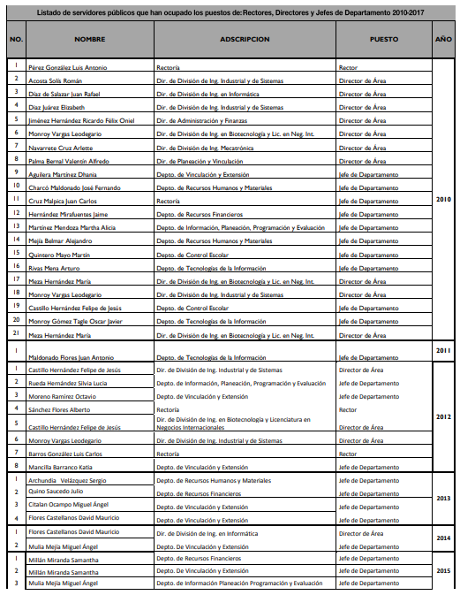
Cuadro 1.

Cuadro 2.

De la imagen anterior, se advierte que se encuentra la información correspondiente a dos mil diez a dos mil diecisiete, respecto de Rectores, Directores, y Jefes de Departamento y por lo que respecta a dos mil diecisiete y dos mil dieciocho, el Sujeto Obligado remitió mediante lo siguiente:
Cuadro 3.

De la comparación de la información apreciamos que en los primero dos recuadros no se aprecia la forma de terminación laboral, si fue por renuncia o despido y al advertir en el segundo recuadro, que si cuenta con la información, en este sentido al advertir que en efecto el Sujeto Obligado si cuenta con la información al respecto, toda vez que acepta tácitamente que posee y administra la información requerida del requerimiento solicitado, por lo tanto se obvia el estudio de la naturaleza de la información, toda vez que está aceptando contar con ella, de hecho el estudio de la fuente obligacional que constriñe al Sujeto Obligado a contar con ella, se realiza con la finalidad de determinar si este se encuentra obligado a generarla, poseerla o administrarla, pero en los casos en que de la respuesta, acepta o bien otorga indicios de que cuenta con ella, seria ocioso delimitar las norma jurídica que determine si la dependencia, cuenta con ella o no, por lo tanto de este punto en particular deberá emitir el documento en donde conste la forma en que se terminó la relación laboral.

Para el caso de que el documento que entregue el Sujeto Obligado contenga datos personales, deberá realizar la versión pública correspondiente.

Ahora bien por lo que respecta al contralor, el Sujeto Obligado remitió el oficio 25BL14002/824/2018 de fecha trece de septiembre de dos mil dieciocho, en donde la Jefa de Departamento de Recursos Humanos y Materiales, menciona lo siguiente:

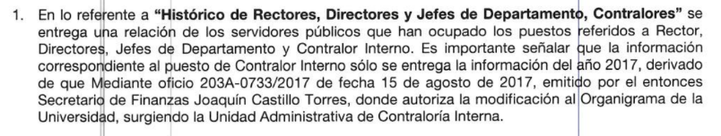
Cuadro 4.

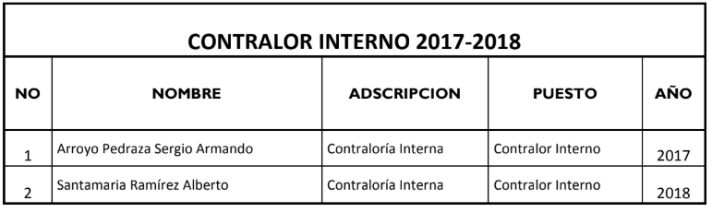
Cuadro 5.

Del servidor público que fungió como contralor en el año 2017 se aprecia en el cuadro 3, su terminación laboral fue por renuncia y por lo que respecta al Contralor Santamarina Ramírez Alberto, en la página de IPOMEX, del Sujeto Obligado se encuentra establecidas la obligaciones comunes de transparencia, fundamentadas en el artículo 92 fracción VII, de la Ley de Transparencia Local, como a continuación se muestra:
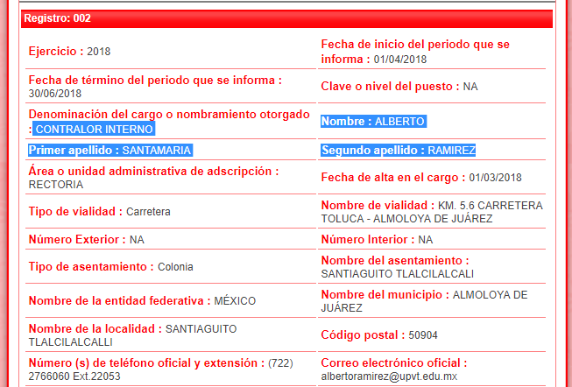
De acuerdo a lo anterior se aprecia que el Servidor Público se encuentra en el puesto de Contralor actualmente, por lo tanto este requerimiento se encuentra colmado.
Al respecto ante el pronunciamiento por parte del Sujeto Obligado, es dable señalar que los actos que realicen los servidores públicos, se realizan apegados a la atribuciones conferidas en los manuales y reglamentos que al efecto se expidan por lo tanto, este Órgano de Transparencia no cuenta con las facultades para dudar de la veracidad de la información que manifiesta el Sujeto Obligado, por analogía el criterio 31/10 emitido por el entonces Instituto Federal de Acceso a la Información y Protección de Datos ahora Instituto Federal de Acceso a la Información y Protección de Datos que establece:

El Instituto Federal de Acceso a la Información y Protección de Datos no cuenta con facultades para pronunciarse respecto de la veracidad de los documentos proporcionados por los sujetos obligados. El Instituto Federal de Acceso a la Información y Protección de Datos es un órgano de la Administración Pública Federal con autonomía operativa, presupuestaria y de decisión, encargado de promover y difundir el ejercicio del derecho de acceso a la información; resolver sobre la negativa de las solicitudes de acceso a la información; y proteger los datos personales en poder de las dependencias y entidades. Sin embargo, no está facultado para pronunciarse sobre la veracidad de la información proporcionada por las autoridades en respuesta a las solicitudes de información que les presentan los particulares, en virtud de que en los artículos 49 y 50 de la Ley Federal de Transparencia y Acceso a la Información Pública Gubernamental no se prevé una causal que permita al Instituto Federal de Acceso a la Información y Protección de Datos conocer, vía recurso revisión, al respecto.

Por último, el punto referente a los apoyos secretariales, es preciso señalar que en los casos en que la información plasmada por el solicitante sea insuficiente, el Sujeto Obligado podrá solicitar aclaración, como lo establece el artículo 159 de la Ley de Transparencia Local.
No obstante, el Sujeto Obligado, menciono lo siguiente:
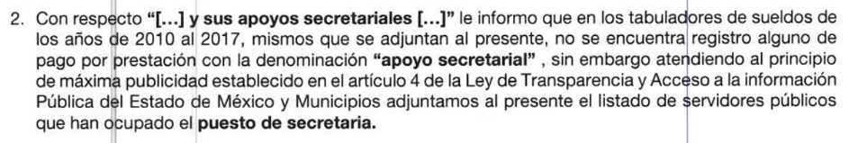
Adjuntando los tabuladores correspondientes desde dos mil diez a dos mil diecisiete, en donde se muestra el sueldo que corresponde a los puestos de secretaria de rector, secretaria de director de área y secretaria de jefe de departamento, como se muestra a continuación:
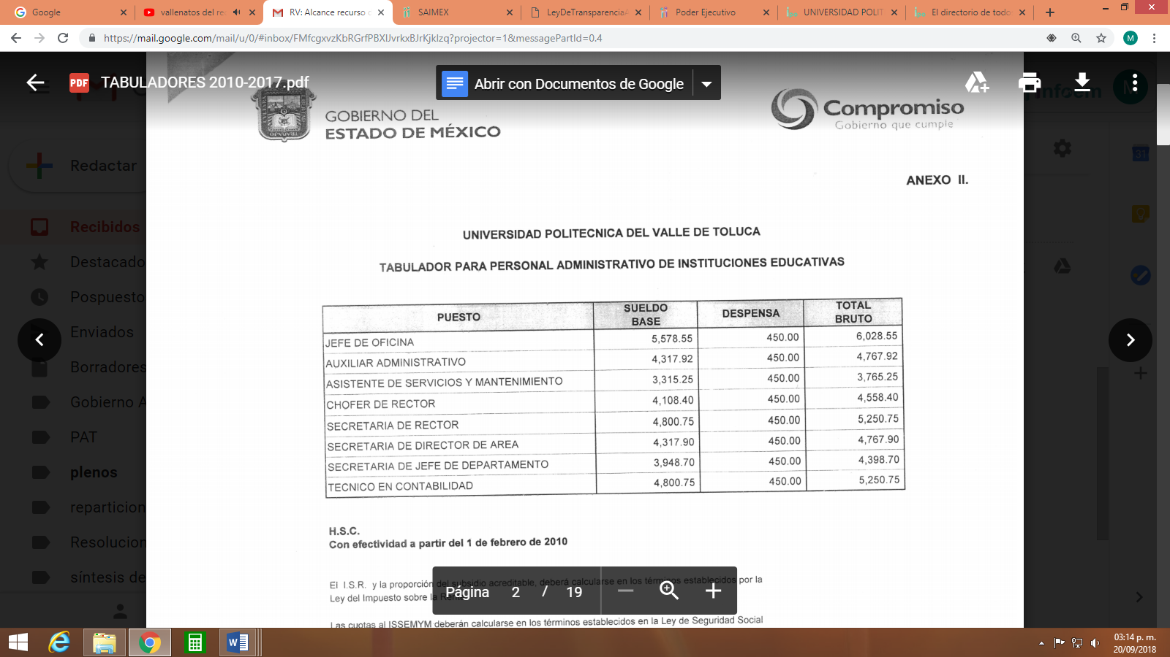
Aunado a ello, se adjuntó un listado con los servidores públicos que han ocupado el puesto de secretarias de rector, de directores de área y jefes de departamento, del año dos mil diez a dos mil diecisiete, como se muestra a continuación:
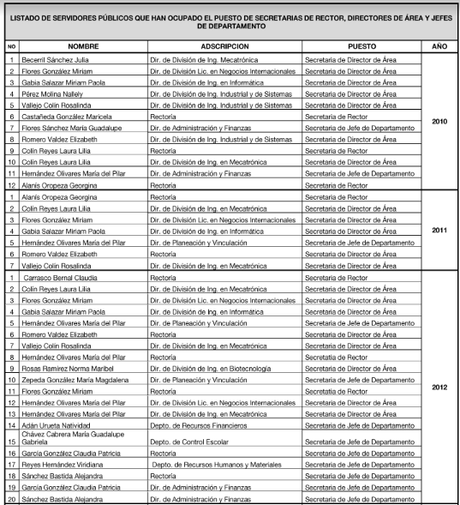
No obstante, no se hizo referencia al área de contraloría, si este desde su creación contó con apoyo secretarial, por lo que deberá pronunciarse al respecto, así mismo para el caso de alguna de las personas que fungen o fungieron como secretarias, deberá precisarse la cusa de su terminación, si esta fue por renuncia o despido.

- De la Versión Pública

Respecto de los documentos que se ordena su entrega, para el caso de que contenga datos personales deberá realizar la clasificación de la información ya que la información pública tiene como limitante el respeto a la intimidad y a la vida privada de las personas, por lo que la entrega de la información, en caso de contener datos personales, deberá ser en versión pública en la que se suprima aquella información relacionada con la vida privada de los particulares y de los servidores públicos, de acuerdo con dispuesto en los artículos 3, fracciones IX, XX, XXI y XLV; 91, 122, 132, 137, 143 fracción I, de la Ley de Transparencia y Acceso a la Información Pública del Estado de México y Municipios.

“Artículo 3. Para los efectos de la presente Ley se entenderá por:
[…]
IX. Datos personales: La información concerniente a una persona, identificada o identificable según lo dispuesto por la Ley de Protección de Datos Personales del Estado de México;
[…]
XX. Información clasificada: Aquella considerada por la presente Ley como reservada o confidencial;
XXI. Información confidencial: Se considera como información confidencial los secretos bancario, fiduciario, industrial, comercial, fiscal, bursátil y postal, cuya titularidad corresponda a particulares, sujetos de derecho internacional o a sujetos obligados cuando no involucren el ejercicio de recursos públicos;
[…]
XLV. Versión pública: Documento en el que se elimine, suprime o borra la información clasificada como reservada o confidencial para permitir su acceso.

Artículo 91. El acceso a la información pública será restringido excepcionalmente, cuando ésta sea clasificada como reservada o confidencial.

Artículo 122. La clasificación es el proceso mediante el cual el sujeto obligado determina que la información en su poder actualiza alguno de los supuestos de reserva o confidencialidad, de conformidad con lo dispuesto en el presente título.
[…]
Artículo 132. La clasificación de la información se llevará a cabo en el momento en que:
[…]
II. Se determine mediante resolución de autoridad competente; o

Artículo 137. Cuando un mismo medio, impreso o electrónico, contenga información pública y reservada o confidencial, la Unidad de Transparencia para efectos de atender una solicitud de información, deberán elaborar una versión pública en la que se testen las partes o secciones clasificadas, indicando su contenido de manera genérica y fundando y motivando su clasificación.

Artículo 143. Para los efectos de esta Ley se considera información confidencial, la clasificada como tal, de manera permanente, por su naturaleza, cuando:
I. Se refiera a la información privada y los datos personales concernientes a una persona física o jurídica colectiva identificada o identificable;
[…]

Ahora bien los Lineamientos Generales en materia de Clasificación y Desclasificación de la información, así como para la elaboración de versiones públicas, emitidos por el Sistema Nacional de Transparencia, Acceso a la Información Pública y Protección de Datos Personales, establecen lo siguiente:

“Cuarto. Para clasificar la información como reservada o confidencial, de manera total o parcial, el titular del área del sujeto obligado deberá atender lo dispuesto por el Título Sexto de la Ley General, en relación con las disposiciones contenidas en los presentes lineamientos, así como en aquellas disposiciones legales aplicables a la materia en el ámbito de sus respectivas competencias, en tanto estas últimas no contravengan lo dispuesto en la Ley General.
Los sujetos obligados deberán aplicar, de manera estricta, las excepciones al derecho de acceso a la información y sólo podrán invocarlas cuando acrediten su procedencia.
…
Quinto. La carga de la prueba para justificar toda negativa de acceso a la información, por actualizarse cualquiera de los supuestos de clasificación previstos en la Ley General, la Ley Federal y leyes estatales, corresponderá a los sujetos obligados, por lo que deberán fundar y motivar debidamente la clasificación de la información ante una solicitud de acceso o al momento en que generen versiones públicas para dar cumplimiento a las obligaciones de transparencia, observando lo dispuesto en la Ley General y las demás disposiciones aplicables en la materia.
Octavo. Para fundar la clasificación de la información se debe señalar el artículo, fracción, inciso, párrafo o numeral de la ley o tratado internacional suscrito por el Estado mexicano que expresamente le otorga el carácter de reservada o confidencial.
Para motivar la clasificación se deberán señalar las razones o circunstancias especiales que lo llevaron a concluir que el caso particular se ajusta al supuesto previsto por la norma legal invocada como fundamento.
…

DE LA INFORMACIÓN CONFIDENCIAL
Trigésimo octavo. Se considera información confidencial:
I. Los datos personales en los términos de la norma aplicable;

II. La que se entregue con tal carácter por los particulares a los sujetos obligados, siempre y cuando tengan el derecho de entregar con dicho carácter la información, de conformidad con lo dispuesto en las leyes o en los Tratados Internacionales de los que el Estado mexicano sea parte, y

III. …

La información confidencial no estará sujeta a temporalidad alguna y sólo podrán tener acceso a ella los titulares de la misma, sus representantes y los servidores públicos facultados para ello.”
(Énfasis añadido)

De los lineamientos antes transcritos se advierte claramente que específicamente en el numeral OCTAVO, se establece que para fundar la clasificación de la información se debe señalar el artículo, fracción, inciso, párrafo o numeral de la ley o tratado internacional suscrito por el Estado mexicano que expresamente le otorga el carácter de reservada o confidencial.

Así, los Acuerdos de Clasificación emitidos por los Comités de Transparencia de los Sujetos Obligados deben cumplir los ordenamientos anteriormente citados para generar certeza jurídica a los particulares, y por ende, que se cumpla con la debida fundamentación y motivación.

En esa tesitura, al hablar de fundamentación y motivación es necesario destacar que el primer concepto se vincula con la cita del precepto legal aplicable al caso en concreto y la motivación tiene como fin que el solicitante conozca a detalle y de manera completa todas y cada una de las circunstancias y condiciones que determinaron la clasificación como reservada de la información, de tal manera que sea evidente y muy claro para el particular cuestionar y controvertir el mérito de la decisión permitiéndole una real y auténtica defensa.

Sirven de sustento, a lo anterior las tesis jurisprudenciales números I.4º.A. J/43 y VI. 2º. J/43, publicadas en el Semanario Judicial de la Federación y su Gaceta, con el número de registro 175,082 y 203,143, respectivamente, cuyo texto y sentido literal es el siguiente:

“FUNDAMENTACIÓN Y MOTIVACIÓN. EL ASPECTO FORMAL DE LA GARANTÍA Y SU FINALIDAD SE TRADUCEN EN EXPLICAR, JUSTIFICAR, POSIBILITAR LA DEFENSA Y COMUNICAR LA DECISIÓN. El contenido formal de la garantía de legalidad prevista en el artículo 16 constitucional relativa a la fundamentación y motivación tiene como propósito primordial y ratio que el justiciable conozca el "para qué" de la conducta de la autoridad, lo que se traduce en darle a conocer en detalle y de manera completa la esencia de todas las circunstancias y condiciones que determinaron el acto de voluntad, de manera que sea evidente y muy claro para el afectado poder cuestionar y controvertir el mérito de la decisión, permitiéndole una real y auténtica defensa. Por tanto, no basta que el acto de autoridad apenas observe una motivación pro forma pero de una manera incongruente, insuficiente o imprecisa, que impida la finalidad del conocimiento, comprobación y defensa pertinente, ni es válido exigirle una amplitud o abundancia superflua, pues es suficiente la expresión de lo estrictamente necesario para explicar, justificar y posibilitar la defensa, así como para comunicar la decisión a efecto de que se considere debidamente fundado y motivado, exponiendo los hechos relevantes para decidir, citando la norma habilitante y un argumento mínimo pero suficiente para acreditar el razonamiento del que se deduzca la relación de pertenencia lógica de los hechos al derecho invocado, que es la subsunción.”
“FUNDAMENTACION Y MOTIVACION. La debida fundamentación y motivación legal, deben entenderse, por lo primero, la cita del precepto legal aplicable al caso, y por lo segundo, las razones, motivos o circunstancias especiales que llevaron a la autoridad a concluir que el caso particular encuadra en el supuesto previsto por la norma legal invocada como fundamento.”

Entonces, el Sujeto Obligado debe seguir el procedimiento legal establecido para su clasificación, es decir, es necesario que el Comité de Transparencia emita un Acuerdo de Clasificación que cumpla con las formalidades previstas en los artículos 137, 140, 143 y 149 de la Ley de Transparencia y Acceso a la Información Pública del Estado de México y Municipios.

En mérito de lo expuesto en líneas anteriores, resultan fundados los motivos de inconformidad que arguye el recurrente en su medio de impugnación que fue materia de estudio, por ello con fundamento en el artículo 186, fracción III, de la Ley de Transparencia y Acceso a la Información Pública del Estado de México y Municipios, se modifica la respuesta del recurso de revisión 02755/INFOEM/IP/RR/2018, que ha sido materia del presente fallo.

Por lo antes expuesto y fundado,
SE RESUELVE

PRIMERO. Resultan fundadas las razones o motivos de inconformidad hechos valer por la Recurrente en términos del considerando cuarto de la presente resolución.

SEGUNDO. Se Modifica la respuesta del Sujeto Obligado, en términos del considerando cuarto de esta resolución y haga entrega vía SAIMEX, lo siguiente:

- Documento en donde conste la forma en que se terminó la relación laboral, respecto de Rectores, Directores, Jefes de departamento y secretarias del periodo de 2010 a 2017, en caso de ser procedente en versión pública.
- Documento en donde conste el nombre, periodo en el que laboró y la forma en que se terminó la relación laboral, de las secretarias en el área de Contraloría, en caso de ser procedente en versión pública.
- Tabulador de sueldos del ejercicio 2018.

En su caso, el acuerdo de clasificación que respalde la versión pública que entregue el Sujeto Obligado para dar cumplimiento a la presente resolución, en términos de lo señalado en el Considerando Cuarto y en los artículos 49, fracción VIII, 132, fracción II de la Ley de Transparencia y Acceso a la Información Pública del Estado de México y Municipios y demás normatividades aplicables.

TERCERO. Notifíquese al Titular de la Unidad de Transparencia del Sujeto Obligado, para que en los términos previstos en los artículos 186, último párrafo y 189 párrafo segundo de la Ley de Transparencia y Acceso a la Información Pública del Estado de México y Municipios, dé cumplimiento a lo ordenado dentro del plazo de diez días hábiles, e informe a este Instituto en un plazo de tres días hábiles siguientes sobre el cumplimiento dado a la presente resolución tal y como lo disponen los artículos 198 y 199 de la citada ley.

CUARTO. Notifíquese a la Recurrente la presente resolución, informe justificado y alcance al informe justificado, vía SAIMEX.

QUINTO. Hágase del conocimiento del Recurrente que en caso de considerar que la presente resolución le causa algún perjuicio, podrá promover el Juicio de Amparo en los términos de las leyes aplicables, de acuerdo a lo estipulado por el artículo 196 de la Ley de Transparencia y Acceso a la Información Pública del Estado de México y Municipios.

ASÍ LO RESUELVE, POR UNANIMIDAD DE VOTOS, EL PLENO DEL INSTITUTO DE TRANSPARENCIA, ACCESO A LA INFORMACIÓN PÚBLICA Y PROTECCIÓN DE DATOS PERSONALES DEL ESTADO DE MÉXICO Y MUNICIPIOS, CONFORMADO POR LOS COMISIONADOS ZULEMA MARTÍNEZ SÁNCHEZ, EVA ABAID YAPUR, CON OPINIÓN PARTICULAR, JOSÉ GUADALUPE LUNA HERNÁNDEZ, JAVIER MARTÍNEZ CRUZ Y LUIS GUSTAVO PARRA NORIEGA, EN LA TRIGÉSIMA SEXTA SESIÓN ORDINARIA CELEBRADA EL TRES DE OCTUBRE DE DOS MIL DIECIOCHO, ANTE EL SECRETARIO TÉCNICO DEL PLENO, ALEXIS TAPIA RAMÍREZ.

Zulema Martínez Sánchez
Comisionada Presidenta
(Rúbrica).

José Guadalupe Luna Hernández
Comisionado
(Rúbrica).

Eva Abaid Yapur
Comisionada
(Rúbrica).

Luis Gustavo Parra Noriega
Comisionado
(Rúbrica).
----------------------------------------------------------------------------------------------------------------------------------------------------------------------------------------------------------------------------------------------------------------------------------------------------------------------------------------------------------------------------------------------------------------------------------------------------------------------------------------------------------------------------------------------------------------------------------------------------------------------------------------------------------------------------------------------------------------
Javier Martínez Cruz
Comisionado
(Rúbrica).
----------------------------------------------------------------------------------------------------------------------------------------------------------------------------------------------------------------------------------------------------------------------------------------------------------------------------------------------------------------------------------------------------------------------------------------------------------------------------------------------------------------------------------------------------------------------------------------------------------------------------------------------------------------------------------------------------------------

Alexis Tapia Ramírez
Secretario Técnico del Pleno
(Rúbrica).

Esta hoja corresponde a la resolución de fecha tres de octubre de dos mil dieciocho, emitida en el recurso de revisión 02755/INFOEM/IP/RR/2018.
OSAM/MOC

Artículo 8o. Los funcionarios y empleados públicos respetarán el ejercicio del derecho de petición, siempre que ésta se formule por escrito, de manera pacífica y respetuosa; pero en materia política sólo podrán hacer uso de ese derecho los ciudadanos de la República.
Artículo 92. Los sujetos obligados deberán poner a disposición del público de manera permanente y actualizada de forma sencilla, precisa y entendible, en los respectivos medios electrónicos, de acuerdo con sus facultades, atribuciones, funciones u objeto social, según corresponda, la información, por lo menos, de los temas, documentos y políticas que a continuación se señalan: VII. El directorio de todos los servidores públicos, a partir del nivel de jefe de departamento o su equivalente o de menor nivel, cuando se brinde atención al público, manejen o apliquen recursos públicos, realicen actos de autoridad o presten servicios profesionales bajo el régimen de confianza u honorarios y personal de base.
Artículo 159. Cuando los detalles proporcionados para localizar los documentos resulten insuficientes, incompletos o sean erróneos, la Unidad de Transparencia podrá requerir al solicitante, por una sola vez y dentro de un plazo que no podrá exceder de cinco días hábiles contados a partir de la presentación de la solicitud, para que, en un término de hasta diez días hábiles, indique otros elementos que complementen, corrijan o amplíen los datos proporcionados o bien, precise uno o varios requerimientos de información. En este requerimiento interrumpirá el plazo de respuesta establecido en el artículo 163 de la presente Ley, por lo que comenzará a computarse nuevamente al día siguiente del desahogo por parte del particular. En este caso, el sujeto obligado atenderá la solicitud en los términos en que fue desahogado el requerimiento de información adicional. La solicitud se tendrá por no presentada cuando los solicitantes no atiendan el requerimiento de información adicional, salvo que en la solicitud inicial se aprecien elementos que permitan identificar la información requerida, quedando a salvo los derechos del particular para volver a presentar su solicitud.

